Materialblatt 485

Stichworte:

Freiheit

Wille

Freiheit

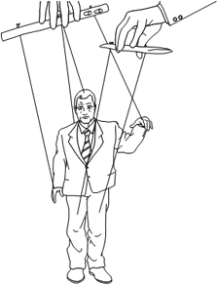Schon häufig werdet ihr gemerkt, vielleicht auch beklagt haben: Ihr wollt frei und selbstbestimmt leben, handeln und entscheiden. Ihr wollt in das eigene Leben springen. Zugleich aber macht ihr die Erfahrung, dass euer Drang nach Selbstbestimmung und Freiheit an Grenzen stößt. Es ist gar nicht so einfach, ‚Herr / Frau im eigenen Haus‘ zu sein …

https://twitter.com/abentfreiheit

Vielleicht kennt auch ihr das Gefühl, an irgendwelchen Fäden zu hängen, die von anderen Menschen hin und her gezogen werden. Oder ihr merkt bei euren Freundinnen und Freunden, wie sie an solchen Fäden hängen. Diese Fäden können dünn oder dick sein. Einige von euch befinden sich vielleicht oft, andere vielleicht nur selten in den Fäden und Händen anderer Menschen. Wir wollen einige dieser Fäden und Hände etwas genauer anschauen.

Aufgaben:

1. Gib der Karikatur einen Titel. [Transfer]
2. Trage in die Tabelle in Stichworten ein, von welchen Fäden der Fremdbestimmung und Unfreiheit du dich gerne befreien würdest. [Denken/Reflexion]

|  |  |
| --- | --- |
|  | ... möchte ich mich befreien von … |
| Wenn ich an die Schule denke, … |  |
| Wenn ich an zu Hause denke, … |  |
| Wenn ich an die Gesellschaft denke, … |  |
| Wenn ich an Instagram denke, … |  |
| Wenn ich an meine berufliche Zukunft denke … |  |
| Wenn ich an meine Gewohnheiten denke … |  |

# Handlungsfreiheit

Alltägliches Leben ist handelndes, ist aktives Leben. Auch Tiere können aktiv sein, etwa dann, wenn der Hund sich seinen Knochen holt, wenn das Pferd durch den Wald galoppiert oder des Morgens, wenn der Hahn kräht. Derartige (tierische und alle anderen nicht bewusst kontrollierten) Aktivitäten werden als ‚Verhalten‘ und nicht als ‚Handeln‘ bezeichnet. Hier wie dort, dem Menschen nicht anders als dem Tier, ist (spezifische) Aktivität möglich. Sie ist möglich, wenn und insofern ihr kein Hindernis im Weg steht. Denn ein kranker Mensch treibt keinen Sport, in der Dunkelheit können wir keine Buch lesen, ein eingeschlossener Hund kann seinen Knochen nicht aus dem Garten holen. Erst dann, wenn diese Hindernisse beseitigt sind, kann der Mensch und kann das Tier frei, können sie aktiv sein. Beim Menschen sprechen wir dann von Handlungsfreiheit. Frei zu sein im Sinne der Handlungsfreiheit bedeutet, beim Handeln bzw. Tun nicht gehindert zu sein.

|  |
| --- |
| ***Handlungsfreiheit***  ***(Ich werde in meinem Handeln nicht gehindert)***  ***Frei sein von*** *äußeren Zwängen und Einschränkungen.*   * ***Ist unmöglich,*** *wenn ich unterdrückt bin oder gezwungen werde.* * ***Hierüber lesen*** *wir u.a. bei Aristoteles, Thomas Hobbes, John Locke und Voltaire.*   ***Frei sein von*** *psycho-physiologischen Blockaden und Widerständen (Neurosen, Triebe, …)*   * ***Ist unmöglich,*** *wenn ich von Trieben, Instinkten und Abwehrmechanismen geleitet werde.* * ***Hierüber lesen*** *wir u.a. in der Stoa, bei Jean-Jacques Rousseau, Arthur Schopenhauer und Sigmund Freud.* |

Kein Handeln aber – und auch nicht das *freie* Handeln – ist vollständig und in jeder Hinsicht *beliebig*. So kann man als Mann nicht Frau, als Kind eines Sozialhilfeempfängers nicht Sohn eines Millionärs und als Fußballspieler im Moment des Fußballspielens nicht zugleich Handballer sein. All dieses ist selbstverständlich, und wohl kaum jemand käme auf die Idee, zu behaupten, wir wären deswegen in einer der besagten Situationen unfrei. Und kaum jemand würde verlangen, man möge ihn diesbezüglich befreien. Frei zu sein im Sinne der Handlungsfreiheit bedeutet also nicht, bedingungslos und beliebig handeln zu können. Damit wir eine Handlung zurecht als ‚frei‘ bezeichnen, reicht es, dass sie ‚nicht gehindert‘ wird.

# Vielfältige Freiheit

1. *Die schönsten Träume von Freiheit werden ja im Kerker geträumt.*

*Friedrich Schiller (1759-1905), Briefe über Don Carlos, 2. Brief*

1. *Was hilft es dir, damit zu prahlen,*

*dass du ein freies Menschenkind?*

*Muss du nicht pünktlich Steuern zahlen*

*Obwohl sie dir zuwider sind.“*

*Wilhelm Busch (1832-1908), Schein und Sein, Unfrei*

1. *Freedom’s just another word for nothin‘ left to lose.*

*Janis Joplin (1943-1970)*

1. *Was nützt die Freiheit des Denkens, wenn sie nicht zur Freiheit des Handelns führt? Jonathan Swift (1667-1745), Abhandlung über die Abschaffung des Christentums*
2. *Völlig frei wird der Mensch nur dann, wenn es ihm einerlei wird, ob er lebt oder nicht. Das ist das Ziel aller Bestrebungen.*

*Fjodor Dostojewski (1821-1881), Die Dämonen*

1. *Der Mensch ist frei geboren, und überall ist er in Ketten. Mancher hält sich für den Herrn seiner Mitmenschen und ist trotzdem mehr Sklave als sie.*

*Jean-Jacques Rousseau (1712-1778), Vom Gesellschaftsvertrag*

Aufgaben:

1. Lest die Zitate zur „vielfältigen Freiheit“ langsam und aufmerksam durch.
2. Begründe, welchen Zitaten du zustimmt und welchen nicht. [Denken/Reflexion]

# Freiheit: Wahl und Wille

Da offenkundig recht verschieden und auch widersprüchlich davon gesprochen wird, dass etwas oder jemand frei oder unfrei ist, müssen wir uns detaillierter darüber verständigen, was wir unter ‚Freiheit‘ verstehen. Bis jetzt haben wir immerhin schon geklärt, dass ‚Handlungsfreiheit‘ meint, ‚bei einer Aktivität bzw. Handlung nicht gehindert zu werden‘.

|  |
| --- |
| ***Wahlfreiheit***  ***(Ich wähle etwas)***  ***Frei*** *zwischen verschiedenen Handlungsmöglichkeiten aussuchen (z.B. einen Gegenstand oder Sachverhalt wählen).*   * ***Ist unmöglich****, wenn ich unentschlossen bin und/oder mir alles egal ist.* * ***Hierüber lesen*** *wir u.a. bei Spinoza, David Hume und George Edward Moore.* |

Nun müssen wir noch versuchen, jenes vielfältige Sprechen von der Freiheit zu ordnen und genauer zu verstehen. Und noch völlig unklar ist, was wir meinen, wenn wir vom ‚freien Willen‘, von der ‚freien Entscheidung‘, von den ‚freien Gedanken‘ oder gar von der ‚freien Liebe‘ sprechen: Was bedeutet es, wenn von ‚Freiheit‘ in Verbindung mit einem abstrakten Wort (‚Wille‘, ‚Entscheidung‘, ‚Gedanke‘, ‚Liebe‘, …) gesprochen wird? 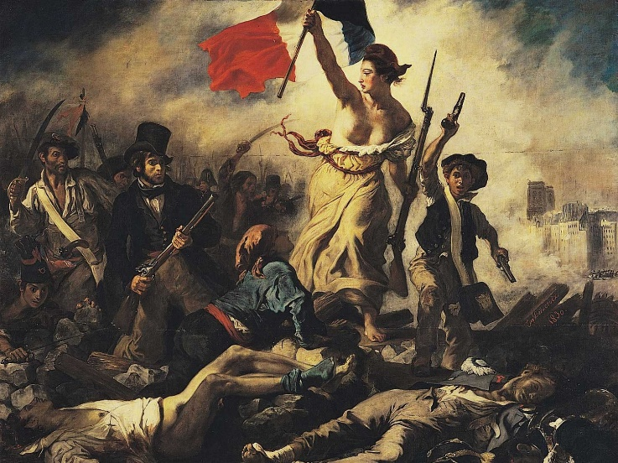 Über all diese Fragen wurde im Laufe der Geschichte Europas und der außereuropäischen Länder und Kulturen oft gesprochen und viel gestritten. Dabei diente das Wort ‚Freiheit‘ ursprünglich lediglich zur Unterscheidung des rechtsfähigen Bürgers von einem Sklaven (so z.B. im Germanischen oder Römischen Recht). Im Zuge der philosophischen, kulturellen und gesellschaftspolitischen Aufklärungsepoche im 18. Jahrhundert wurden dem einzelnen Menschen dann unabhängig von Standeszugehörigkeit und Herkunft bestimmte und unauflösliche grundsätzliche Rechte zuerkannt (die ‚Menschenrechte‘). Denn jeder Mensch sei frei und diese Freiheit müsse unbedingt geschützt werden. Diese Einsicht war auch bei der Erklärung der Menschenrechte im Rahmen der amerikanischen Unabhängigkeitserklärung (1776) und in der Parole der Französischen Revolution (1789) leitend. Sie ist bis heute der Leitspruch Frankreichs: Freiheit – Gleichheit – Brüderlichkeit (Liberté – Égalité – Fraternité).

Eugène Delacroix (1830): La liberté guid

Aufgaben:

1. Begründe, inwiefern die junge Frau auf dem u. a. Bild frei ist. Inwiefern muss sie fremdbestimmt handeln? Inwiefern kann sie selbstbestimmt handeln? [Denken/Reflexion]

Hinter all dem steht der von den Philosophen der Aufklärungszeit formulierte Gedanke, dass jeder einzelne Mensch (jedes Individuum) nicht nur nach den Gesetzen der Natur und der Gesellschaft leben kann und leben soll. Jeder Mensch sei anderes und mehr als ein gut funktionierender Automat im Dienste fremder Herren. Seitdem ist es den meisten Menschen selbstverständlich: Frei ist der Mensch, insofern er nicht von außen gezwungen oder eingeschränkt wird. Wir haben dies soeben als ‚Handlungsfreiheit‘ kennengelernt. Nicht (völlig) fremdbestimmt zu sein, zählt seitdem zu den Rechten, die der einzelne Mensch hat. Aber die Philosophen der Aufklärung sprachen noch in einem anderen, in einem zweiten Sinn von der Freiheit des einzelnen Menschen. Auch hier griffen sie auf philosophische Traditionen zurück: Anders als das Tier ist der Mensch auch in seinem Denken und Wollen frei. Die Philosophen waren überzeugt: Die Gedanken, die ein Mensch hat, werden nicht von jemandem außerhalb seiner, sondern ausschließlich von ihm selbst ausgebildet und gelenkt. Und daher seien auch Handlungen, die von diesen Gedanken gelenkt werden, frei. In seinem vernünftigen Handeln sei der Mensch frei. Und damit bedeutet ‚Freiheit‘ nicht nur ‚Freiheit *von* Fremdbestimmung‘ (auch ‚Handlungsfreiheit‘ genannt), sondern auch ‚Freiheit *zur* Selbstbestimmung‘. Diese Selbstbestimmung wird ihrerseits nochmals unterschieden, zum einen nämlich als ‚Wahlfreiheit‘, zum anderen a als ‚Willensfreiheit‘.

Junge Frau vor einer Jobbörse

Allen westlichen Demokratien liegen diese Freiheiten (Handlungsfreiheit, Wahlfreiheit, Willensfreiheit) zugrunde. Wir können sagen: Philosophie hat Staat und Politik gemacht – sie steht am Beginn unseres modernen, aufgeklärten und freien Lebens.

Die Handlungsfreiheit wird auch als ‚negative‘, Wahl- und Willensfreiheit als ‚positive‘ Freiheit bezeichnet.

|  |
| --- |
| ***Willens- bzw. Entscheidungsfreiheit (Ich will etwas und bestimme mich selbst)***  ***Frei sein zu vernünftiger, selbstständiger und unabhängiger Ausbildung des eigenen Willens, der eigenen Absichten und Ziele (des eigenen Lebens)***   * ***Frei entscheiden kann ich mich nicht, wenn ich unvernünftig bin und / oder meine selbstaufgetragenen Pflichten vergesse.*** * ***Hierüber lesen wir u. a. bei René Descartes, Immanuel Kant, Martin Heidegger und Jean-Paul Sartre.*** |

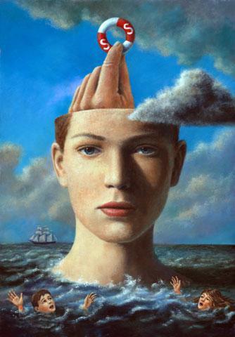

Aufgaben:

1. Vervollständige folgende Sätze: [Reproduktion]

Das Bild „Die Moral“ wendet sich kritisch gegen .............................................. Es konfrontiert die Betrachter damit, dass ............................................................ Es fordert dazu auf, die eigene Freiheit nicht nur als ........................................... ‚im Kopf‘ zu haben, sondern aktiv ………….....……......................……………................…..

1. Ordne die sechs Zitate zur ‚vielfältigen Freiheit‘ der Handlungs-, Wahl- oder Willensfreiheit zu. [Transfer]

|  |  |  |
| --- | --- | --- |
|  | Zitatnummern |  |
| Handlungsfreiheit |  |  |
| Wahlfreiheit |  |  |
| Willensfreiheit |  |  |

Quelle:

* Christoph Thoma, Grundlagen der Ethik, in: Praxisbuch Ethik für Jugendliche 1, Linz (Veritas) 2016 (geändert).